新 书 推 荐

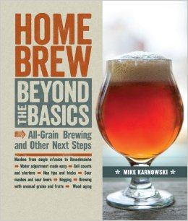
中文书名：《另辟蹊径的自酿啤酒：全谷物酿酒及其他后续步骤》
英文书名：Homebrew Beyond the Basics: All-Grain Brewing and Other Next Steps
作 者：Mike Karnowski
出 版 社：Lark Crafts
代理公司：Sterling Publishing/ ANA
页 数：192页
出版时间：2014年3月
代理地区：中国大陆、台湾
审读资料：电子稿
类 型：生活

内容简介：

这本书将会把你的下一桶啤酒打造成最好的啤酒！从图解指导手册到全谷物酿酒，或是直接跳到高级的糖化技术和麦芽挑选。然后探索那些指引你的任何事物：报一个关于水化学的速成班、尝试剧烈跨越、酿一份水果酒，捕捉野生酵母菌、酿造你的第一份柏林啤酒，或是撇开酒瓶直接用桶。这本独特的秘诀包括了从传统的杂酿黑啤到独具风格的美国生啤的每一种方法。

作者简介：

麦克·卡诺斯基（Mike Karnowski）是美国北卡罗来纳州阿什维尔市绿人啤酒厂的特色啤酒首席酿造师。他从事自酿以及专业酿酒行业超过25年，早先在新奥尔良拥有一家自酿供料仓库。麦克是经过啤酒评判认证项目认证的啤酒评判师，并从事评判自酿比赛项目20多年。

谢谢您的阅读！
请将回馈信息发至：俞晓宁（Winnie Yu）
安德鲁﹒纳伯格联合国际有限公司北京代表处
北京市海淀区中关村大街甲59号中国人民大学文化大厦1705室, 邮编：100872
电话：010-88810959
传真：010-82504200
Email: winnie@nurnberg.com.cn
网址：www.nurnberg.com.cn
微博：http://weibo.com/nurnberg
豆瓣小站：http://site.douban.com/110577/

